Presseinformation

Alurahmen-Glas-Türelement A85

Karlsruhe, im Januar 2021. Die feco-Gruppe präsentiert auf der BAU Online 2021 eine flurseitig flächenbündige Alurahmen-Tür mit einem Schalldämmprüfwert von R_{w,P} = 42 dB. Das Türblatt mit 85 mm Türblattdicke ist bandseitig überfälzt und bandgegenseitig flächenbündig zur Türzarge. Die Zarge kann flurseitig verdeckt ausgeführt werden.

Der Türblattrahmen aus Aluminium-Strangpressprofilen ist in allen vier Ecken auf Gehrung mit 3D-Presswinkeln verbunden. 120 mm hohe, 3D-verstellbare Objekt-Dreirollenbänder mit kantigem Bandlappen und das Rohrrahmen-Einsteckschloss mit Flüsterfalle sind flächenbündig in der stirnseitigen System-Nut eingelassen. Der Einsatz handelsüblicher gekröpfter Rohrrahmen-Objektdrückern ist in Aluminium und Edelstahl möglich. Die Rahmenansichtbreite des Türblatts beträgt 75/105 mm. Die Doppelverglasung ermöglicht optional den Einsatz von 25 mm breiten Horizontal-Lamellen. Diese können achsmittig im Scheibenzwischenraum montiert werden. Die innenliegenden Jalousien sind entweder mit Drehknopf oder elektrisch mit verdecktem Kabelübergang bedienbar.

Das Türelement erfüllt die Schallschutzempfehlungen für Räume für konzentrierte geistige Tätigkeiten und zur Behandlung vertraulicher Angelegenheiten nach DIN 4109, Beiblatt 2, bei flurseitig gleicher Optik zur fecotür A70. Es ergänzt damit das feco-Trennwandsystem um ein hilfreiches Werkzeug zur Schaffung zukunftsfähiger Büroarbeitswelten.

Siehe www.feco.de.

Die feco-Gruppe schafft Raumlösungen, die Menschen verbinden und begeistern

feco Systeme GmbH
Die feco Systeme GmbH entwickelt raumbildende Trennwandsysteme für hohe gestalterische und bauphysikalische Anforderungen. Das Unternehmen vertreibt Systemkomponenten an lizenzierte Partner weltweit. Objektschreiner und große Innenausbaubetriebe fertigen die Systemtrennwand nach ihren jeweiligen länderspezifischen Anforderungen. Als Lizenzgeber bietet feco diesen Partnern den Zugriff auf ein ausgereiftes Wandsystem. Dies beinhaltet Ständer-, Glasrahmen und Anschlussprofile sowie Prüfnachweise zu Statik, Schall- und Brandschutz. So stehen zahlreiche Voll- und Glaswandkonstruktionen zur Verfügung, die ihren Einsatz in Gebäuden namhafter Kunden finden. Die gestalterische Vielfalt reicht von Vollwänden mit Furnier- oder Melaminoberflächen bis zu Glaswänden mit Einscheiben- oder Doppelverglasung.

feco-feederle GmbH
Die feco-feederle GmbH realisiert anspruchsvolle Projekte mit feco Systemtrennwänden und markenstarken Büroeinrichtungen. Zwei Geschäftsbereiche versetzen das Unternehmen in die Lage, die komplette Raumgestaltung für Bürogebäude, Forschungs- und Bildungseinrichtungen aus einer Hand anbieten zu können: Die projektbezogene Konstruktion, Herstellung und Montage von feco-Systemtrennwänden und Innenausbauleistungen sowie die Konzeption, Planung und Realisierung von Büroeinrichtungen mit wertigen Marken.

Die feco Systeme GmbH und die feco-feederle GmbH sind Schwesterunternehmen mit gleichen Gesellschaftern.

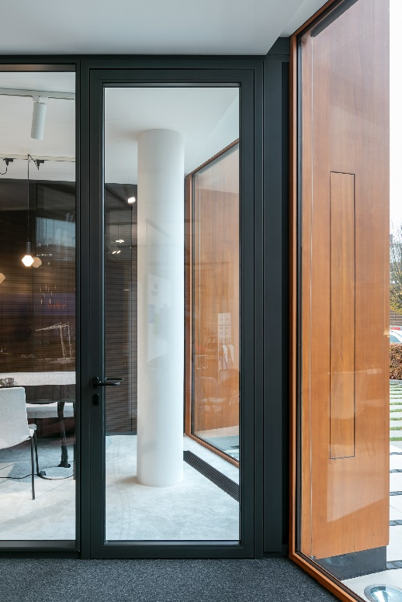

Dateiname: NK_20_3960.jpg
Untertitel: fecotür A85 - Schallschutz für konzentriertes Arbeiten

Fotograf: Nikolay Kazakov, Karlsruhe
nikolay@kazakov.de, www.niko-design.de

Nennung des Fotografen Nikolay Kazakov jeweils direkt am Bild oder an anderer geeigneter Stelle.

Alle Nutzungsrechte liegen vor.

Abdruck honorarfrei / Beleg erbeten

Weitere Informationen für Journalisten:
feco Systeme GmbH PR-Agentur blödorn pr
Rainer Höhne Heike Blödorn
Am Storrenacker 22 Alte Weingartener Str. 44
76139 Karlsruhe 76227 Karlsruhe
Telefon 0721 / 62 89-111 Telefon 0721 / 9 20 46 40
E-Mail: mail@feco.de E-Mail: bloedorn@bloedorn-pr.de

